КОЛИЧЕСТВЕННАЯ ОЦЕНКА МОРОЗНОГО ПУЧЕНИЯ ПОЧВЫ ПО ДАННЫМ РАДАРНОЙ ИНТЕРФЕРОМЕТРИИ

Быков М.Е.¹, Чимитдоржиев Т.Н.¹, Захаров А.И. ²

¹ИФМ СО РАН, г. Улан-Удэ, e-mail: evgomod@yahoo.com
²ФИРЭ РАН, г. Фрязино, Московской Области

Активное освоение труднодоступных северных территорий с помощью дистанционного зондирования Земли (ДЗЗ) является актуальным направлением исследований в Российской Федерации. ДЗЗ в радиодиапазоне позволяет получать оперативную, актуальную, пространственную информацию о поверхности Земли независимо от погодных условий и освещенности. Одним из наиболее востребованных методов микроволнового зондирования является радиолокационная интерферометрия (РЛИ). Активно развивающиеся в последние 20 лет методы РЛИ, используют информацию о разности эхо-сигналов, полученных с повторяющихся орбит носителя [Rosen, 2000]. Анализ литературы не выявил исследований криогенных деформаций, т.е. пучения с помощью РЛИ. Суть радарной интерферометрии заключается в следующем, радарная съемка одного и того же участка Земли выполняется с разнесенных в пространстве точек орбиты, после чего полученные изображения попиксельно совмещаются на основе орбитальных данных и формируется интерферограмма, которая представляет собой результат комплексного умножения радиолокационных изображении [Rosen, 2000]. Относительная фаза двух соседних пикселей на интерферограмме может быть выражена как отношение различных вкладов (1):

Δψ_{инт} = Δψ_{плоск} + Δψ_{Топо} + Δψ_{смещ} + Δψ_{атмосф} + Δψ_{шум} =
(1)
+ Δψ_{смещ} + Δψ_{атмосф} + Δψ_{шум}

где - длина волны, - перпендикулярная базовая линия (пространственное разделение двух орбит), - расстояние от датчика до цели, – местный угол падения, и - разница расстояний и рельефа между двумя пикселями соответственно. Δψ_{плоск} – компонента плоской Земли, связанная с различиями при повторной съемке в отсутствии рельефа. Δψ_{Топо} – фазовый набег за счет обзора топографии под разными углами, Δψ_{смещ} – фазовый набег за счет смещения поверхности в период между съемками, Δψ_{атмосф} – вклад, связанный с неоднородностями тропосферы, Δψ_{шум} – вклад от остальных источников ЭМ шума. Первые два слагаемых Δψ_{плоск} и Δψ_{Топо} могут быть аналитически рассчитаны с помощью уточнения орбит и использования внешних цифровых моделей рельефа (ЦМР). Основным результатом дифференциальной интерферометрии [Strozzi, 2001; Bamler, 1998] является интерферограмма, из которой удалена топографическая компонента. Метод дифференциальной интерферометрии (DInSAR) заключается в обработке нескольких интерферограмм для определения или удаления различных компонент в (1) [Ferretti, 2001]. На рис.1 показаны: а) – амплитудное изображение, т.е. значение яркости каждого пиксела радиолокационного изображения, б) – дифференциальная интерферограмма, изменение одного цикла палитры соответствует вертикальной подвижке в 12 см.
Данная работа является продолжением исследований описанных в [Чимитдоржиев]. В настоящем исследовании получены количественные значения вертикальных смещений почв, вследствие эффекта морозного пучения. Кроме того, по спектрозональным оптическим данным спутника SPOT-4, был рассчитан индекс увлажненности NDWI [Gao, 1996]. Результатом этой обработки является карта относительной влажности почв, по которой значения индекса увлажненности для тестового участка в 1,5÷2 раза выше по сравнению с другими. Также, выполнен анализ морозного пучения в зависимости от средней суточной температуры воздуха в зимний период (рис. 2).
Тестовый участок находится в окрестностях деревни Колесово, Кабанского района республики Бурятия. Участок расположен в сухопутной части Байкальской рифтовой зоны – Усть-Селенгинская депрессия, которая характеризуется интенсивной динамикой подвижек грунта.
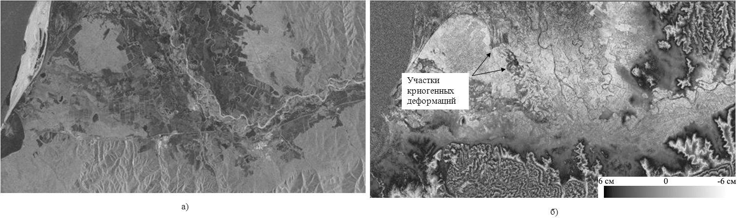
Рисунок 1. Радиолокационное изображение: а) амплитудное изображение б) дифференциальная интерферограмма используемая для оценки криогенных деформации.

Для тестового участка были отобраны интерферометрические пары, указанные в таблице (1).

Период | Величина подвижек, ΔH, см
2007.01.08-2009.01.13 | +1,5
2007.01.08-2009.02.28 | +11,5
2009.01.13-2009.02.28 | +10
2010.01.16-2010.03.03 | +8
Таблица 1. Результаты интерферометрической обработки.

Наименьшие величины подвижек в первый период 2007.01.08-2009.01.13 (сходные даты в разные годы) объясняется незначительным различием температурного тренда. Разница в поднятии почв в периоды 2007.01.08-2009.02.28 и 2009.01.13-2009.02.28, объясняется тем, что начальные условия (см. первую графу таб.1) для двух периодов различны, что хорошо согласуется с полученными данными. По рис.2 видно, что период 15.11.2009 – 03.03.2010 был самым холодным, однако полученные результаты интерферометрических измерений (табл. 1) демонстрирует минимальные величины деформаций. Это вероятно связанно с тем, что толщина снежного покрова в этот год была больше. Что подтверждается сравнением результатов полевых измерений влажности почв в апреле-мае каждого года, в предположении, что влажность почвы после таяния снега является индикатором объема (толщины) такового в зимний период. Выше указанное позволило нам утверждать, что зимой 2010 года снежный покров был большим за анализируемые годы. Снежный покров являлся утеплителем и не давал грунту промерзать на большую глубину.

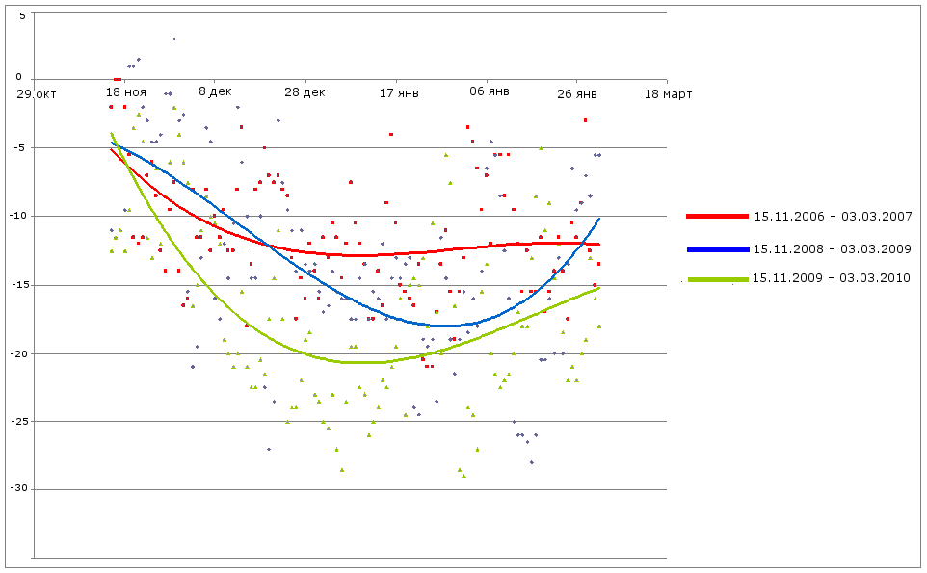
Рис. 2. График средних температур воздуха за зимний период.

Таким образом, метод РЛИ позволяет выполнить оценку вертикальных деформаций грунта вследствие криогенного распучивания и может быть использован для локализации мест, подверженных деформационным процессам. Однако при прогнозировании величины пучений необходимо учитывать множество факторов, в том числе содержание мелких фракций глины, влажность в осенний период, средняя температура по декадам, толщина снежного покрова по декадам и т.д.

Литература:

- Rosen P., Hensley S., Joughin I., Li F., Madsen S., Rodriguez E. et al. Synthetic aperture radar interferometry // Proc IEEE 88 (3). – 2000. – P. 333-382.
- Strozzi T., Wegmüller U., Tosi L., Bitelli G. & Spreckels, V. (2001). Land subsidence monitoring with differential SAR interferometry // Photogrammetric Engineering & Remote Sensing (PE&RS). – 67(11). P. 1261-1270.
- Bamler R., & Hartl P. Synthetic aperture radar interferometry // Inverse Problems. – 1998. – 14. – R1-R54.
- Ferretti A, Prati C. and Rocca F. Permanent scatterers in SAR interferometry // IEEE Trans Geosciences Remote Sensing. – 2001. – 39. – P. 8-20.
- Чимитдоржиев Т.Н., Захаров А.И., Татьков Г.И. Исследование криогенных деформаций грунта в дельте реки Селенга с помощью спутниковой РСА интерферометрии и наземного георадарного зондирования // "Исследование Земли из космоса". – № 3.
- Gao B.G. NDWI—A normalized difference water index for remote sensing of vegetation liquid water from space // Remote Sensing of Environment. – 1996. – 58. – P. 257-266.

